ЛГГ-31.17 |  | Горка
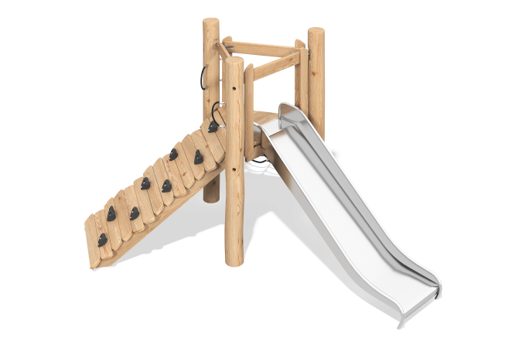

Размеры, мм: | 2650x2890x1745 | Вес, кг: | 195
Характеристики материалов
Материал: Лиственница, Нержавеющая сталь
Комплектация: опорные стойки - 3 шт., горка - 1 шт., панель скалолаза - 1 шт.
Комплекс представляет собой игровое пространство в виде горки и лазательной конструкции.
Материал опор – оцилиндрованное бревно лиственницы 180 мм. Трап выполнен из досок лиственницы размером не менее 28х90 мм. и имеют скругления не менее R30 для безопасности. Горка изготовлена из нержавеющей стали. Высота ската 900 мм.Канатные поручни выполнены из армированного каната 18 мм. Канатная лестница выполнена из армированного каната 18 мм. В оборудование используется крепеж из нержавеющей стали.
Покрытие элементов:
- брус - грунтовка лессирующая, водно-дисперсионный лак.

